Министерство образования Республики Беларусь

Учреждение образования

БЕЛОРУССКИЙ ГОСУДАРСТВЕННЫЙ УНИВЕРСИТЕТ

ИНФОРМАТИКИ И РАДИОЭЛЕКТРОНИКИ

Факультет компьютерных систем и сетей

Кафедра электронных вычислительных машин

Дисциплина: Системный анализ

ОТЧЕТ

по лабораторной работе №2

«Решение слабоструктурированных задач на основе метода анализа иерархий с использованием системы поддержки принятия решений ExpertChoice»

Вариант 2

|  |  |  |
| --- | --- | --- |
| Студент группы 250502 |  | Бригадир А.С. |
| Преподаватель |  | Туровец Н.О. |

Минск 2025

# ИСХОДНЫЕ ДАННЫЕ

Предприятие предполагает приобрести станок. Характеристики станков, из которых делается выбор, следующие.

|  |  |  |  |  |  |  |
| --- | --- | --- | --- | --- | --- | --- |
| Станок | СТ1 | СТ2 | СТ3 | СТ4 | СТ5 | СТ6 |
| Производительность, изделий/ч | 25 | 25 | 30 | 15 | 20 | 35 |
| Стоимость станка, тыс. ден.ед. | 140 | 100 | 200 | 100 | 100 | 200 |
| Надежность | достаточно высокая | средняя | очень высокая | достаточно высокая (немного ниже, чем у СТ1 и СТ6) | средняя | достаточно высокая |

Важность критериев оценивается двумя экспертами.

По мнению первого эксперта, основной критерий - производительность, немного менее важный - на­дежность, еще немного менее важный - стоимость.

По мнению второго эксперта, основной критерий - производительность, менее важный - стоимость, еще немного менее важный - надежность.

# ВЫПОЛНЕНИЕ РАБОТЫ

## 2.1 Выбор множества Парето

Выбор множества Парето-оптимальных решений (множества Парето) представляет собой отбор перспективных альтернатив, из которых затем отбирается одна (лучшая) альтернатива.

Множество Парето представляет собой множество альтернатив, обладающих следующим свойством: любая из альтернатив, входящих во множество Парето, хотя бы по одному критерию лучше любой другой альтернативы, входящей в это множество. Другими словами, ни одна из альтернатив, входящих во множество Парето, не уступает какой-либо другой альтернативе из этого множества по всем критериям. Поэтому множество Парето называют также множеством недоминируемых альтернатив: в нем отсутствуют альтернативы, явно (по всем критериям) отстающие от какой-либо другой альтернативы.

Выбор множества Парето производится следующим образом. *Все* альтернативы *попарно* сравниваются друг с другом *по всем критериям*. Если при сравнении каких-либо альтернатив (обозначим их как *Ai*и *Aj*) оказывается, что одна из них (например, *Aj*) *не лучше другой ни по одному критерию*, то ее можно исключить из рассмотрения. Исключенную альтернативу (в данном случае – альтернативу *Aj*) не требуется сравнивать с другими альтернативами, так как она явно неперспективна.

Как правило, во множество Парето входит несколько альтернатив. Поэтому выбор множества Парето не обеспечивает принятия окончательного решения (выбора одной лучшей альтернативы), однако позволяет сократить количество рассматриваемых альтернатив, т.е. упрощает принятие решения.

Выберем множества Парето:

Сравним альтернативы СТ1 и СТ2. По критерию «Производительность» альтернативы одинаковы; по критерию «Стоимость станка» альтернатива СТ2 лучше альтернативы СТ1; по критерию «Надежность» СТ1 лучше, чем СТ2. Таким образом, ни одна из альтернатив не исключается.

Сравним альтернативы СТ1 и СТ3. По критериям «Производительность» и «Надежность» СТ3 лучше, чем СТ1; по критерию «Стоимость станка» альтернатива СТ1 лучше, чем СТ3. Ни одна из альтернатив не исключается.

Сравним альтернативы СТ1 и СТ4. По критерию «Производительность» и «Надежность» СТ1 лучше, чем СТ4; по критерию «Стоимость станка» альтернатива СТ4 лучше, чем СТ1. Ни одна из альтернатив не исключается.

Сравним альтернативы СТ1 и СТ5. По критерию «Производительность» и «Надежность» СТ1 лучше, чем СТ5; по критерию «Стоимость станка» альтернатива СТ5 лучше, чем СТ1. Ни одна из альтернатив не исключается.

Сравним альтернативы СТ1 и СТ6. По критерию «Производительность» СТ6 лучше, чем СТ1; по критерию «Стоимость станка» СТ1 лучше, чем СТ6; по критерию «Надежность» альтернативы одинаковы. Ни одна из альтернатив не исключается.

Сравним альтернативы СТ2 и СТ3. По критериям «Производительность» и «Надежность» СТ3 лучше, чем СТ2; по критерию «Стоимость станка» альтернатива СТ2 лучше, чем СТ3. Ни одна из альтернатив не исключается.

Сравним альтернативы СТ2 и СТ4. По критерию «Производительность» СТ2 лучше, чем СТ4; по критерию «Стоимость станка» они равны; по критерию «Надежность» альтернатива СТ4 лучше, чем СТ2. Ни одна из альтернатив не исключается.

Сравним альтернативы СТ2 и СТ5. По критерию «Производительность» СТ2 лучше, чем СТ5; по критериям «Стоимость» и «Надежность» альтернативы одинаковы. Таким образом, альтернативу СТ5 следует исключить из рассмотрения, так как она явно не лучшая из имеющихся. Сравнивать с СТ5 другие альтернативы не требуется.

Аналогично сравниваются остальные альтернативы. Ни одна из них не исключается. Таким образом, во множество Парето вошли альтернативы СТ1, СТ2, СТ3, СТ4 и СТ6. Именно из них будет затем выбираться лучшая альтернатива.

## 2.2 Метод анализа иерархий

Затем выполняется попарное сравнение всех элементов, учитываемых при решении задачи. Сравнение состоит в указании экспертных оценок превосходства (или, наоборот, отставания) элементов задачи относительно друг друга. Сначала сравниваются критерии по их важности. Затем сравниваются альтернативы по каждому критерию. Для этого заполняются матрицы парных сравнений. Размерность каждой матрицы парных сравнений равна количеству сравниваемых элементов. Матрицы парных сравнений заполняются, обрабатываются, а также проверяются на непротиворечивость по правилам метода Саати.

На основании матриц парных сравнений вычисляются оценки важности критериев, оценки предпочтительности альтернатив по каждому из критериев и, наконец, обобщенные оценки предпочтительности альтернатив.

Рассмотрим сравнение критериев по важности. В рассматриваемой задаче три критерия: производительность (обозначим его как К1), стоимость станка (К2), надежность (К3). Поэтому потребуется заполнить матрицу размерностью 3 х 3. Матрица заполняется в соответствии с мнениями о важности. Матрица парных сравнений критериев для данного примера приведена в таблице 3.1.

Таблица 3.1 — Матрица парных сравнений

|  |  |  |  |
| --- | --- | --- | --- |
|  | К1 | К2 | К3 |
| К1 | 1 | 5 | 3 |
| К2 | 1/5 | 1 | 1/3 |
| К3 | 1/3 | 3 | 1 |

Обработка матрицы парных сравнений выполняется по правилам метода Саати. Сначала вычисляются средние геометрические строк матрицы:

Вычисляется сумма средних геометрических: *С* = 3,872

Вычисляются *локальные приоритеты* (в данном случае - оценки важности критериев):

*L*K1 = *C*1/*C* = 0.637; *L*K2 = *C*2/*C* = 0.105; *L*K3 = *C*3/*C* = 0.258

Чем больше локальный приоритет, тем важнее критерий (т.е. тем больше он должен учитываться при выборе решения).

Затем выполняется сравнение альтернатив по каждому из критериев. Рассмотрим сравнение альтернатив по критерию «производительность» (таблица 3.2).

Таблица 3.2 – Матрица парных сравнений альтернатив по критерию «производительность»

|  |  |  |  |  |  |
| --- | --- | --- | --- | --- | --- |
|  | M1 | M2 | M3 | M4 | M6 |
| M1 | 1 | 1 | 1/2 | 4 | 1/4 |
| M2 | 1 | 1 | 1/2 | 4 | 1/4 |
| M3 | 2 | 2 | 1 | 6 | 1/2 |
| M4 | 1/4 | 1/4 | 1/6 | 1 | 8 |
| M6 | 4 | 4 | 2 | 1/8 | 1 |

Матрица парных сравнений обрабатывается, как показано выше. Вычисляются средние геометрические строк:

Сумма средних геометрических: *С* = 5.313.

Локальные приоритеты альтернатив относительно критерия К1:

*= C*2/*C* = 0.871/5.313 = 0.164; *=* 0.164; *=* 0.309; *=* 0.115;

*=* 0.248.

Чем больше локальный приоритет, тем лучше альтернатива *по данному критерию*. В данном случае видно, что по критерию «производительность» лучшее место – М3, худшее – М4.

Аналогично выполняется сравнение альтернатив по остальным критериям.

В таблице 3.3 приведено попарное сравнение альтернатив по критерию «стоимость станка», в таблице 3.4 – по критерию «надежность».

Таблица 3.3 – Матрица парных сравнений альтернатив по критерию «стоимость станка»

|  |  |  |  |  |  |
| --- | --- | --- | --- | --- | --- |
|  | M1 | M2 | M3 | M4 | M6 |
| M1 | 1 | 3 | 1/4 | 3 | 1/4 |
| M2 | 1/3 | 1 | 1/6 | 1 | 1/6 |
| M3 | 4 | 6 | 1 | 1/6 | 1 |
| M4 | 1/3 | 1 | 6 | 1 | 1/6 |
| M6 | 4 | 6 | 1 | 6 | 1 |

Локальные приоритеты альтернатив относительно критерия К2 (стоимость станка):

*=* 0.146; *=* 0.064; *=* 0.216; *=* 0.131; *=* 0.442

Таблица 3.4 – Матрица парных сравнений альтернатив по критерию «надежность»

|  |  |  |  |  |  |
| --- | --- | --- | --- | --- | --- |
|  | M1 | M2 | M3 | M4 | M6 |
| M1 | 1 | 5 | 1/3 | 2 | 1 |
| M2 | 1/5 | 1 | 7 | 1/3 | 1/4 |
| M3 | 3 | 1/7 | 1 | 1/4 | 3 |
| M4 | 1/2 | 3 | 4 | 1 | 1/2 |
| M6 | 1 | 4 | 1/3 | 2 | 1 |

Локальные приоритеты альтернатив относительно критерия К3 (надежность):

*=* 0.245; *=* 0.126; *=* 0.154; *=* 0.240; *=* 0.235.

На основании полученных оценок вычисляются **глобальные приоритеты альтернатив**, в которых учитываются предпочтения альтернатив по каждому из критериев, а также важность этих критериев. Глобальные приоритеты альтернатив находятся следующим образом: локальные приоритеты альтернативы относительно критериев умножаются на приоритеты соответствующих критериев; эти произведения складываются.

*G*M1 = = 0.183; *G*M2 = 0.144;

*G*M3 = 0.259; *G*M4 = 0.149; *G*M6 = 0.265.

Чем больше глобальный приоритет, тем лучше альтернатива (с учетом *всех* критериев, а также с учетом их важности).

В данном случае лучшим станком является СТ6. Несколько хуже место СТ3, еще хуже – СТ1, еще хуже – СТ4, еще немного хуже – СТ2.

## 2.3 Система поддержки принятия решений ExpertChoice

Метод анализа иерархий реализован в компьютерной системе поддержки принятия решений (СППР) ExpertChoice. В данном подразделе рассматриваются основные этапы решения задачи с использованием этой системы.

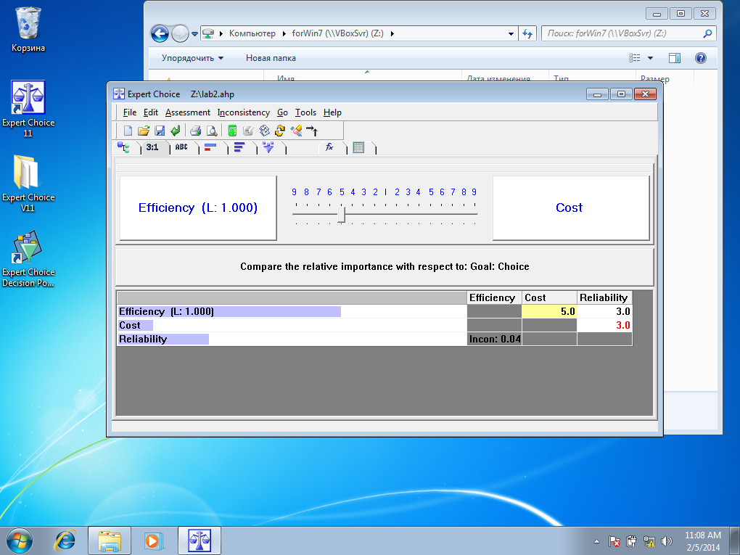

Рисунок 3.1 – Матрица парных сравнений в СППР Expert Choice

Рисунок 3.2 – Локальные приоритеты критериев в СППР Expert Choice

Рисунок 3.3 – Матрица парных сравнений альтернатив по критерию «Производительность»

Рисунок 3.4 – Локальные приоритеты альтернатив по критерию «Производительность»

Рисунок 3.5 – Матрица парных сравнений альтернатив по критерию «Стоимость станка»

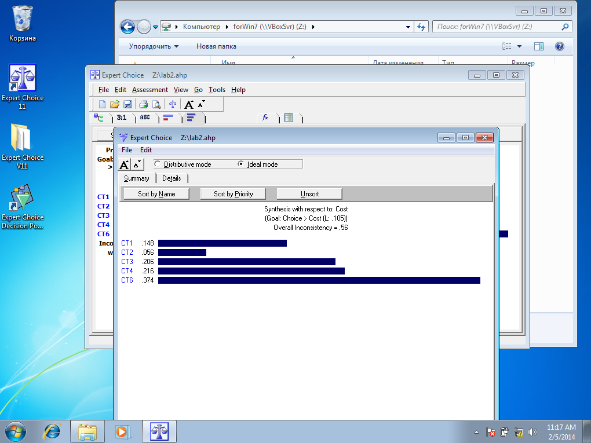

Рисунок 3.6 – Локальные приоритеты альтернатив по критерию «Стоимость станка»

Рисунок 3.7 – Матрица парных сравнений альтернатив по критерию «Надежность»

Рисунок 3.8 – Локальные приоритеты альтернатив по критерию «Надежность»

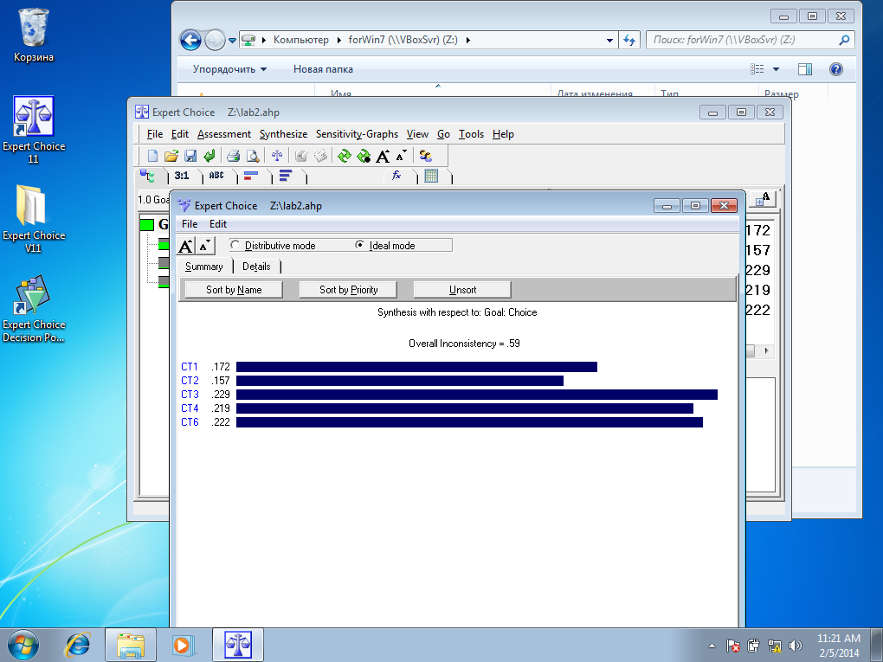

Рисунок 3.9 – Глобальные приоритеты альтернатив

В данном случае лучшим станком является СТ3. Несколько хуже место СТ6, еще хуже – СТ4, еще хуже – СТ1, еще немного хуже – СТ2.